Entrevista a Marcelo Solís -entrenador del equipo de Colón de Waterpolo

"Somos un equipo con jugadores jóvenes y con otros de experiencia"

Uno de los entrenadores del primer equipo de Colón de waterpolo, Marcelo Solís, charló sobre el presente en la Liga Nacional B.
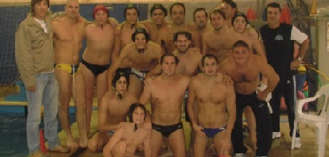
Uno de los entrenadores del primer equipo de Colón de waterpolo, Marcelo Solís, charló sobre el presente en la Liga Nacional B.
¿Cómo suerge esta nueva iniciativa de tener en nuestra ciudad otro equipo de waterpolo?
“Esta iniciativa está relacionada con que en Santa Fe había un solo equipo de water, que es Regatas al cual estuve vinculado mucho y que quiero mucho, y junto con otros chicos decidimos emprender este nuevo proyecto que es consolidar un nuevo club en la ciudad y tuvimos la suerte que Colón nos abrió sus puertas”.
¿Cómo va la temporada del equipo en la Liga Nacional B?
“Muy bien. La Liga B es una competición muy interesante, hay 21 equipos de todo el país que participan divididos en 3 zonas, hasta un equipo de Chubut compite. Nosotros estamos en la zona norte, somos y equipos y nos va realmente muy bien, ya que marchamos primeros e invictos”.
¿En qué pileta juegan como locales?
“Ahora en invierno hacemos de locales en la pileta de Ateneo Inmaculada, cuando llegue el calor vamos a tener la pileta del club Colón, que es la única de 50 metros”.
¿El plantel es un plantel con juventud y veteranía?
“Si, es un equipo con jugadores jóvenes y varios con mucha experiencia y de primer nivel. Estamos tratando de amalgamar esas dos situaciones y por ahora no está funcionando muy bien; por supuesto que las expectativas es que cada vez nos vaya mejor”.
¿Se les hace difícil solventar los gastos?
“Se hace muy complicado poder reunir el dinero y solventar los gastos. Por suerte contamos con el apoyo del club, con la intención de salir adelante que tiene cada jugador, así entre las dos cosas encontramos la manera de poder llegar a cada escenario a disputar el partido de la mejor manera. Lamentablemente es un deporte que tiene muy poca difusión”.
La medalla dorada en los ODESUR: ¿le dio un impulso a la actividad?
“Seguramente nos va a dar un empujón para que tengamos más espacio en todo sentido. A mi la medalla me puso muy contento porque soy muy amigo del entrenador del equipo, Nahuel Alfonso, y sé del sacrificio de él y de todos los que integran la selección.
El apoyo al seleccionado no es bueno y eso da mucha bronca, salir campeón después de 40 años es importantísimo y Nahuel lo pudo lograr con el equipo”.

